Государственное бюджетное дошкольное образовательное учреждение

детский сад № 41 общеразвивающего вида

Калининского района Санкт - Петербурга

**Конспект непосредственно образовательной деятельности**

**с детьми старшего возраста**

**«Интересные памятники Санкт - Петербурга»**

**Технологии: решение проблемных ситуаций, интеллектуальные игры, здоровьесбережение - физминутка, логические задания – графический диктант.**

Воспитатель высшей категории И.А. Филарина

2013

**Содержание психолого – педагогической работы:**

**Цель:** Закреплять и расширять знания детей о Санкт-Петербурге и его достопримечательностях.

**Задачи:**

1. Дать знания о маленьких архитектурных памятниках.
2. Закрепить умение воссоздавать целое из частей.
3. Развивать внимание, умение сравнивать.
4. Развивать логическое мышление, память.
5. Закрепить умение детей считать примеры в пределах 5-ти.
6. Обогащать словарный запас детей.
7. Активизировать словарь детей за счет эпитетов: красивый, прекрасный….
8. Закрепить умение складывать животное с помощью оригами.
9. Поддерживать интерес детей к достопримечательностям Санкт-Петербурга.
10. Развивать любовь к родному городу, чувство гордости за слова «Я – петербуржец».

**Интеграция ОО**

ОО «Социализация»

Умение работать в коллективе. Воспитывать положительное отношение к успехам детей.

ОО «Коммуникация»

Воспитывать умение выслушивать других детей, при обсуждении какой – либо проблемной ситуации.

ОО «Физическая культура»

Развивать координацию движений.

**Предварительная работа:**

Рассматривание иллюстраций на тему: памятники и другие достопримечательности Санкт-Петербурга.

**Беседы на тему:**

* **«**Мы живет в Санкт-Петербурге»
* «Достопримечательности нашего города»

**Материал к совместной деятельности:**

1. Иллюстрации маленьких памятников Санкт-Петербурга
2. Математические примеры.
3. Разрезная картинка (памятник чижика - пыжика).
4. графическое изображение зайца по клеточкам.
5. Схема оригами «Собака»

**Раздаточный материал:**

1. Тетради.
2. Карандаши.
3. Цветные квадраты размером 10Х10

**Образовательная деятельность**

**В:** Ребята, мы сегодня с вами попутешествуем по нашему городу, но наше путешествие будет необычным. Мы увидим необычные памятники.

Когда вы слышите слово памятник, что вы представляете?

**Д:** Большого человека.

**В:** Да. Это большое старинное торжественное изображение человека или предмета. Вот посмотрите.

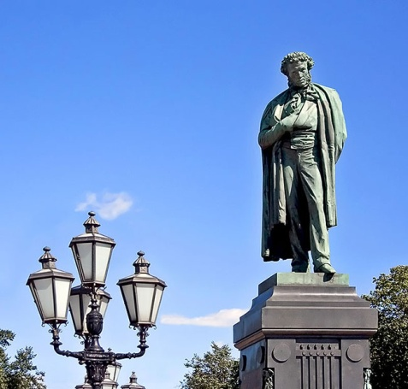 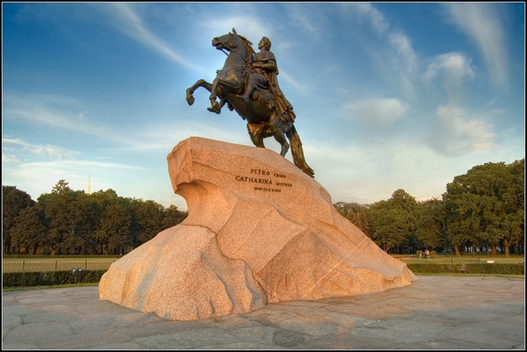

Скажите, кто изображен на этих памятниках?

**Д:** А.С. Пушкин и Петр 1

**В:** Правильно. А есть в нашем городе и маленькие необычные памятники, а вот кому они посвящены, мы скоро узнаем. А помогут нам в этом наши задания.

1. **Дидактическая игра: «Разрезные картинки»**

Детям необходимо из кусочков составить картинку памятника Чижику – Пыжику.

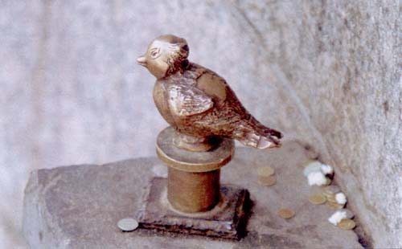

**В:** Кто знает, какой птичке посвящен этот памятник?

**Д:** Чижику

**В:** А теперь я немножко расскажу об этом памятнике. Чижик-Пыжик является одним из самых маленьких памятников Петербурга. Его высота всего 11 сантиметров. Зато весит он аж 5 кг. Найти его можно на Фонтанке рядом с Инженерным замком. Молодые люди одной школы носили желтые курточки, которые очень напоминали оперения чижа, и шапки. Эти курточки и послужили тому, что вскорости их стали называть чижиками-пыжиками. В память об этом событии и был сделан этот памятник.

1. **Раскрашивание картинки по примерам (кот в сапогах)**

**В:** Следующий памятник посвящен этим животным. Они встречаются во многих сказках. Выполним задания, и вы мне скажите, в каких сказках встречаются эти животные.

Вам необходимо решить примеры и по ответам определить каким цветом раскрасить животное и его одежду.

Дети решают примеры и накладывают цветные кусочки картона на изображения кота.

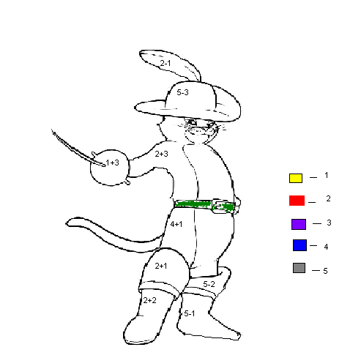

**В:** Вы уже догадались. Кому посвящен следующий памятник?

**Д:** Коту.

**В:** Правильно. А в каких сказках он живет?

**Д:** «Кот в сапогах», «У лукоморья дуб зеленый»

**В:** Молодцы. А я вам расскажу о памятниках. В нашем городе много памятников, посвященных котам и кошкам.

[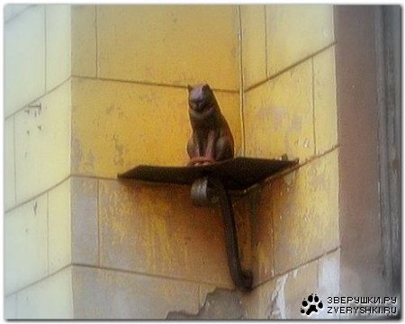](http://www.zveryshki.ru/2008/04/10/pamjatnik-khoroshemu-kotu.html) 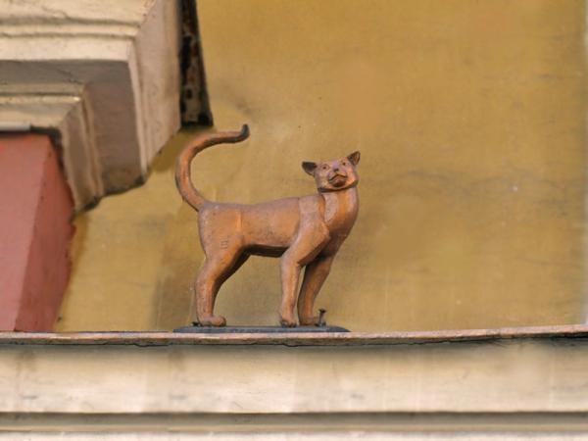

Это кот Елисей и у него есть подружка кошка Василиса.

После блокады, в Ленинграде расплодились крысы и мыши - разносчики опасных инфекционных болезней, чтобы спасти наш город срочно доставили целый вагон усатых охотников. Их выпустили на улицы, и вскоре наступление грызунов было остановлено. Люди в благодарность установили памятник коту Елисею.

Но вскоре коту стало «скучно» в одиночестве потешать гуляющую по пешеходной улице публику и ему водрузили фигуру подруги кота — кошку Василису, которая, как и свойственно кошачьей натуре, снисходительно смотрит на людей.

**В:** А теперь давайте отдохнем

**Физкультмунутка**

То прогнет,

То выгнет спинку,

Ножку вытянет вперед -

Это делает зарядку

Наш Маркиз -

Пушистый кот.

Чешет он себя за ушком,

Жмурит глазки и урчит.

У Маркиза все в порядке:

Когти, шерсть и аппетит.

**В:** Отдохнули? Тогда продолжим. Что бы узнать о следующем памятнике вам надо решить графический диктант.

1. **«Графический диктант «Заяц»»**

Дети по клеточкам рисуют зайчика.

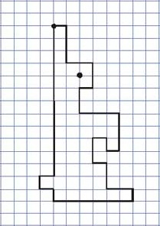

**В:** Кто у вас получился?

**Д:** Заяц.

**В:** Правильно. Расскажу о памятнике, который, наверное, вам хорошо известен. Это зайчик, который находится на Заячьим острове.

Существует легенда нашего города, что остров был назван Заячьим после того как один ушастый зверек во время наводнения попал в сапог Петра I и спасся.

Скульптура стала своеобразным памятником петербургским наводнениям. На его невысоком постаменте указаны метки всех питерских наводнений.

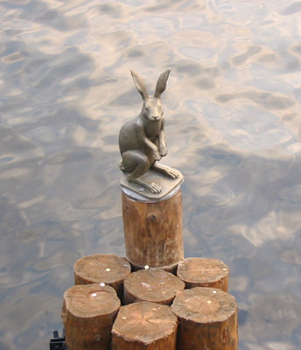

**В:** Мы сегодня познакомились со многими маленькими памятниками, но я, все- таки, хочу показать еще один памятник животному. Но сначала сконструируем это животное способом оригами.

1. **Конструирование оригами «Собака»**

Дети изготовляют с воспитателем собаку.



**В:** Кто у вас получился?

**Д:** Собака.

**В:** Правильно. А собаку эту зовут Гаврюша и ей люди поставили памятник.

Гаврюша – памятник бродячей собаке. Гаврюша настолько добродушен и беззащитен, что вызывает, и желание погладить, и умиление и грусть одновременно. Высота скульптуры - 60 см. Некоторые горожане считают, что Гаврюша может помочь в исполнении желаний.

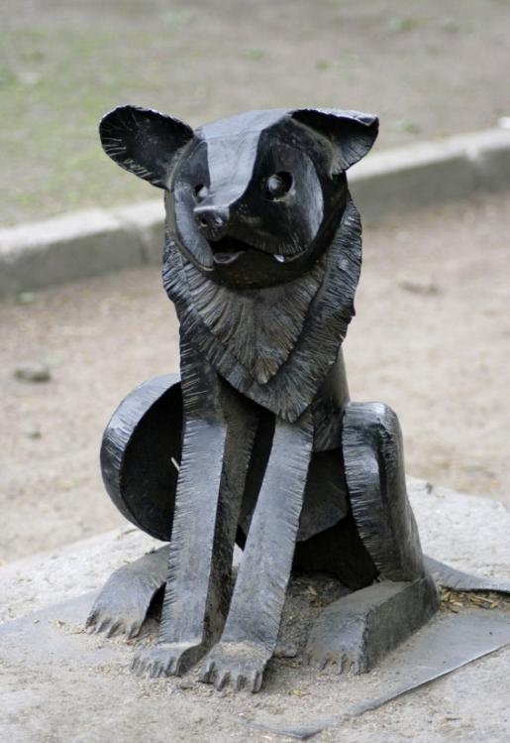

**В:** Вы знаете, оказывается, не только люди участвовали в строительстве и благоустройстве нашего города, но и животные сыграли свою роль в этом. Люди оценили это и поставили своим маленьким помощникам памятники

**В:** Вспомните, с какими памятниками мы сегодня познакомились.

**Д:** Чижик-Пыжик, кот Елисей, кошка Василиса, заяц, собака Гаврюша.

**В:** Молодцы. Давайте не забывать, в каком прекрасном городе мы живем и придумаем для нашего города красивые слова на заданную букву:

«М» - молодой, милый, мужественный

«Н» - нежный, неуловимый

«Л» - ласковый, любознательный

«В» - великолепный, величавый

**В:** Молодцы. Наше путешествие подошло к концу. Спасибо.